Чемезов Олег Леонидович
Вице-губернатор Свердловской области
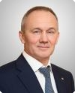

Шмыков Алексей Викторович
Первый Заместитель Губернатора Свердловской области
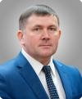

Детченя Иван Леонидович
Заместитель Губернатора Свердловской области — Руководитель Аппарата Губернатора Свердловской области и Правительства Свердловской области
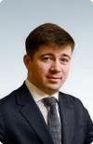

Ионин Дмитрий Александрович
Заместитель Губернатора Свердловской области
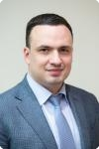

Козлов Василий Валерьевич
Заместитель Губернатора Свердловской области
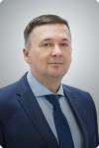

Креков Павел Владимирович
Заместитель Губернатора Свердловской области
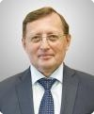

Кузнецов Алексей Владимирович
Заместитель Губернатора Свердловской области - Министр по управлению государственным имуществом Свердловской области
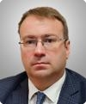

Салихов Азат Равкатович
Заместитель Губернатора Свердловской области
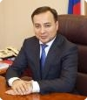

Швиндт Сергей Владимирович
Заместитель Губернатора Свердловской области
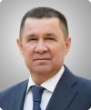

Министр образования и молодежной политики Свердловской области

Злоказов Андрей Владимирович
Министр социальной политики Свердловской области
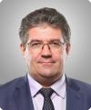

Карлов Андрей Александрович
Министр здравоохранения Свердловской области
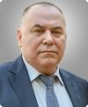

Кудрявцев Александр Николаевич
Министр общественной безопасности Свердловской области
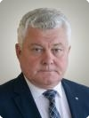

Кузнецова Анна Анатольевна
Министр агропромышленного комплекса и потребительского рынка Свердловской области
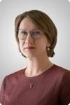

Мамонтов Денис Михайлович
Министр природных ресурсов и экологии Свердловской области
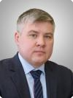

Пересторонин Сергей Валентинович
Министр промышленности и науки Свердловской области
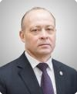

Пономарьков Михаил Яковлевич
Министр цифрового развития и связи Свердловской области
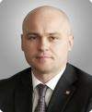

Рапопорт Леонид Аронович
Министр физической культуры и спорта Свердловской области
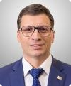

Садыков Руслан Рафильевич
Министр экономики и территориального развития Свердловской области
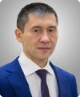

Министр энергетики и жилищно-коммунального хозяйства Свердловской области

Сурганов Григорий Викторович
Министр строительства и развития инфраструктуры Свердловской области
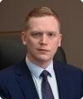

Старков Александр Сергеевич
Министр финансов Свердловской области
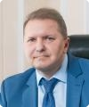

Толкачев Александр Геннадьевич
Министр транспорта и дорожного хозяйства Свердловской области
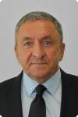

Третьяков Вадим Валерьевич
Министр инвестиций и развития Свердловской области
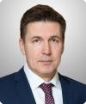

Учайкина Светлана Николаевна
Министр культуры Свердловской области
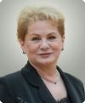

Ярин Вячеслав Юрьевич
Министр международных и внешнеэкономических связей Свердловской области
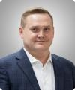

Россолов Алексей Петрович
Директор Департамента государственного жилищного и строительного надзора Свердловской области
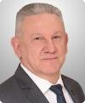

Ширалиев Ильхам Сабзалиевич
Директор Департамента противодействия коррупции Свердловской области
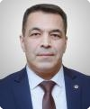

Областные исполнительные органы
Министерство финансов Свердловской области | Старков Александр Сергеевич
Министерство образования и молодежной политики Свердловской области | Тренихина Светлана Юрьевна
Министерство промышленности и науки Свердловской области | Пересторонин Сергей Валентинович
Министерство по управлению государственным имуществом Свердловской области | Кузнецов Алексей Владимирович
Министерство социальной политики Свердловской области | Злоказов Андрей Владимирович
Министерство экономики и территориального развития Свердловской области | Садыков Руслан Рафильевич
Министерство агропромышленного комплекса и потребительского рынка Свердловской области | Кузнецова Анна Анатольевна
Министерство международных и внешнеэкономических связей Свердловской области | Ярин Вячеслав Юрьевич
Министерство здравоохранения Свердловской области | Карлов Андрей Александрович
Министерство культуры Свердловской области | Учайкина Светлана Николаевна
Министерство энергетики и жилищно-коммунального хозяйства Свердловской области | Рубцов Алексей Владимирович
Министерство природных ресурсов и экологии Свердловской области | Мамонтов Денис Михайлович
Министерство транспорта и дорожного хозяйства Свердловской области | Толкачев Александр Геннадьевич
Министерство строительства и развития инфраструктуры Свердловской области | Сурганов Григорий Викторович
Министерство физической культуры и спорта Свердловской области | Рапопорт Леонид Аронович
Министерство инвестиций и развития Свердловской области | Третьяков Вадим Валерьевич
Министерство общественной безопасности Свердловской области | Кудрявцев Александр Николаевич
Министерство цифрового развития и связи Свердловской области | Пономарьков Михаил Яковлевич
Департамент внутренней политики Свердловской области | Гурченок Наталья Николаевна
Департамент государственных закупок Свердловской области | Халуева Наталия Валерьяновна
Департамент государственного жилищного и строительного надзора Свердловской области | Россолов Алексей Петрович
Департамент ветеринарии Свердловской области | Трушкин Евгений Васильевич
Департамент информационной политики Свердловской области | Хусаинова Юлия Фидарисовна
Департамент по обеспечению деятельности мировых судей Свердловской области | Намятов Алексей Сергеевич
Департамент по охране, контролю и регулированию использования животного мира Свердловской области | Кузнецов Александр Константинович
Департамент по труду и занятости населения Свердловской области | Антонов Дмитрий Алексеевич
Департамент противодействия коррупции Свердловской области | Ширалиев Ильхам Сабзалиевич
Департамент по развитию туризма и индустрии гостеприимства Свердловской области | Туканова Эльмира Наилевна
Управление архивами Свердловской области | Тараборин Роман Сергеевич
Управление государственной охраны объектов культурного наследия | Рябинин Евгений Геннадьевич
Управление делами Губернатора Свердловской области и Правительства Свердловской области | Гизатуллин Юрий Евгеньевич
Управление записи актов гражданского состояния Свердловской области | Акалаева Татьяна Вячеславовна
Региональная энергетическая комиссия Свердловской области | Гришанов Владимир Владимирович

Территориальные межотраслевые исполнительные органы
Администрация Восточного управленческого округа Свердловской области | Клевец Николай Арсентьевич
Администрация Горнозаводского управленческого округа Свердловской области | Каюмов Евгений Тиморгалиевич
Администрация Западного управленческого округа Свердловской области | Язьков Андрей Александрович
Администрация Северного управленческого округа Свердловской области | Вервейн Александр Вячеславович
Администрация Южного управленческого округа Свердловской области | Шауракс Владимир Сергеевич

